九江市舆情监测周报
（2013年9月28日到2013年10月11日）
一、舆情综述
2013年9月28日到2013年10月11日，新华社舆情管理系统对700余家大陆及台港澳地区的主流平面媒体、300余家大型网站及300余家知名网站的论坛及博客进行了重点监测，共收集到九江市相关报道2988篇。其中，平媒报道363篇，网络媒体报道1759篇，论坛博客评论866篇；正面及中性态度的舆情为2950篇，负面舆情为38篇。整体来看，近两周九江舆情呈中性。

本监测时段内，舆情关注焦点为：
1、庐山回应景区门票称实收515元，专家称需打破门票经济依赖；
2、江西九江孩童体验职业“角色扮演”过国庆；
3、瑞昌教师猥亵儿童案即将进入法庭审理；
4、江西九江现“幻日”奇观，“3个太阳”当空照；
5、安庆岳阳九江咸宁将逐步建立一体化社会保障机制。
从媒体分布情况来看，本监测时段内，对九江市进行报道最多的是省内媒体（31.19%），其次为驻地在北京的全国媒体（29.27%）。（见下图一）
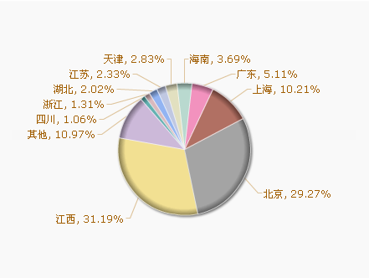
图一 报道地域分布图

从媒体报道量来看，本监测时段内，平面媒体中，江西日报、江南都市报、新法制报、信息日报、经济晚报最为关注九江发展。（见下图二）
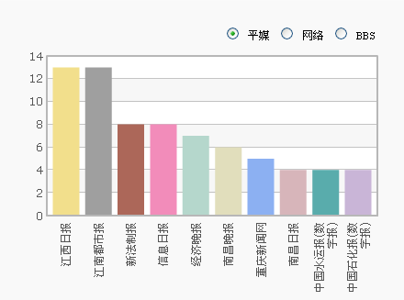
图二 平面媒体报道转载情况
网络媒体中，除九江新闻网外，新民网、大江网对九江的报道量最多。（见下图三）
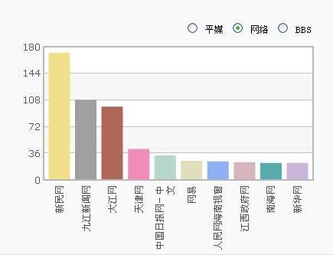
图三 网络媒体报道转载情况

论坛中，近两周对于九江市讨论较多的网帖集中在九江论坛、大江论坛。（见下图四）
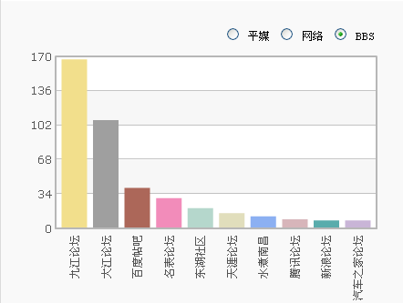
图四 论坛讨论情况
从传播总量的趋势分布来看，本监测时段九江报道量波动较大，高峰值出现在9月30日和10月8日。9月30日，“瑞昌教师猥亵儿童案即将进入法庭审理”一事获得较多媒体关注；10月8日，国庆黄金周期间发生的“庐山景区通票‘不通’事件”经央视报道后引起较大争议，使得报道量上升。（见下图五）
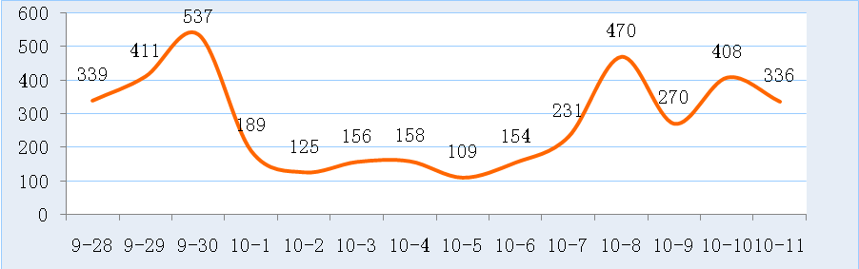
图五 舆情走势图

二、近两周负面舆情盘点
近两周，共监测到九江市负面舆情38条。舆情主要集中在政府行为、征地拆迁纠纷、环保问题、教育问题等方面。近两周负面舆情多发生在区县一级。
近两周需要关注的负面舆情有：
1、央视报道：逛遍庐山所有景点需花1792元。此事引发众多媒体和网友的广泛关注。九江市和庐山有关部门及时回应称，逛遍景区只需515元，1800元可游遍九江主要景点；
2、网友称，九江市民政局军干所一副处级干部嫁女大摆筵席，给民政局100多名工作人员发请帖。目前市纪委正在调查核实中；
3、网友称，九江国际汽车城车展淫秽不堪，哪里是车展，还以为是性文化节；
4、花40多万元建一座高档公厕该不该？九江新建一座造价40多万元的“星级公厕”遭遇不同声音；
5、网友称，九江市农商银行浔阳分行行长利用社会闲杂人员到处收债，采取跟班形式，不要当事人休息、上班、以及家庭的正常生活。

新华社江西分社智库信息编辑部

